Campania 2% a Habitat pentru Umanitate ajunge in Piata Unirii
Din 14 Aprilie 2009 | Numar vizualizari: 8
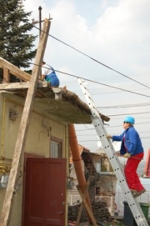
Voluntarii Habitat pentru Umanitate Cluj se vor afla marti, 14 aprilie, in Piata Unirii, pentru a-i convinge pe clujeni sa redirectioneze 2% din impozitul pe venit catre organizatie.
"Voluntarii nostri vor impanzi Piata Unirii incepand cu ora 12 si vor imparti trecatorilor fluturasi si formulare 230, pentru redirectionarea impozitului pe venit. Clujenii care trec prin zona si doresc sa redirectioneze o parte din impozitul pe venit catre HFH Cluj pot completa declaratia pe loc, la standul nostru din Piata Unirii. Documentul va fi preluat de echipa Habitat Cluj si depusa la administratia financiara corepunzatoare. Tot in cadrul campaniei 2%, ne puteti gasi de joi pana duminica, in intervalul 14 - 21, la standul nostru din Iulius Mall, unde, de asemenea, puteti completa declaratii sau puteti cere informatii mai multe despre noi", a declarat Madalina Mocanu, responsabil PR al Habitat Cluj.

